Сюжетно - ролевые игры в нашей группе
«Салон Красоты»
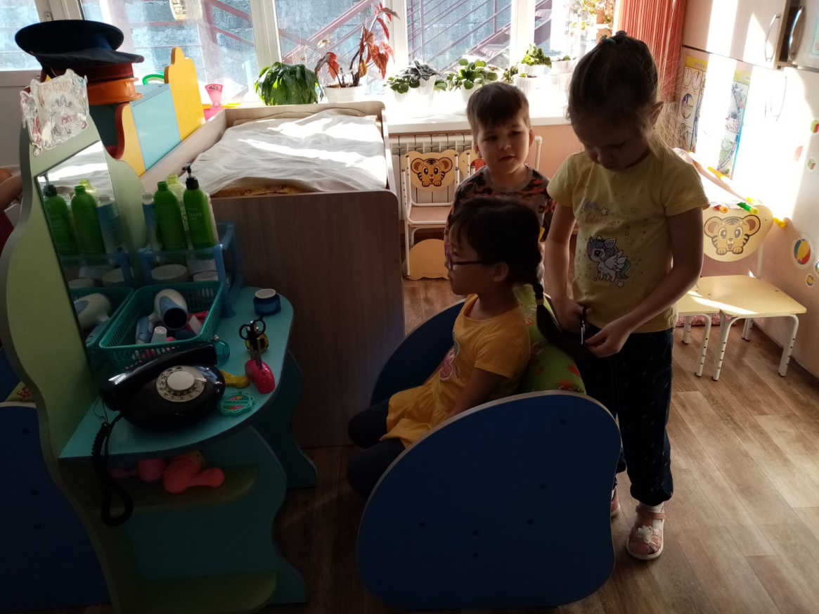 | Парикмахер, взяв расчёску,  Ловко делает причёску.  Быстро ножницы стригут,  Облик новый создают.

«Автосервис в Улан - Удэ»
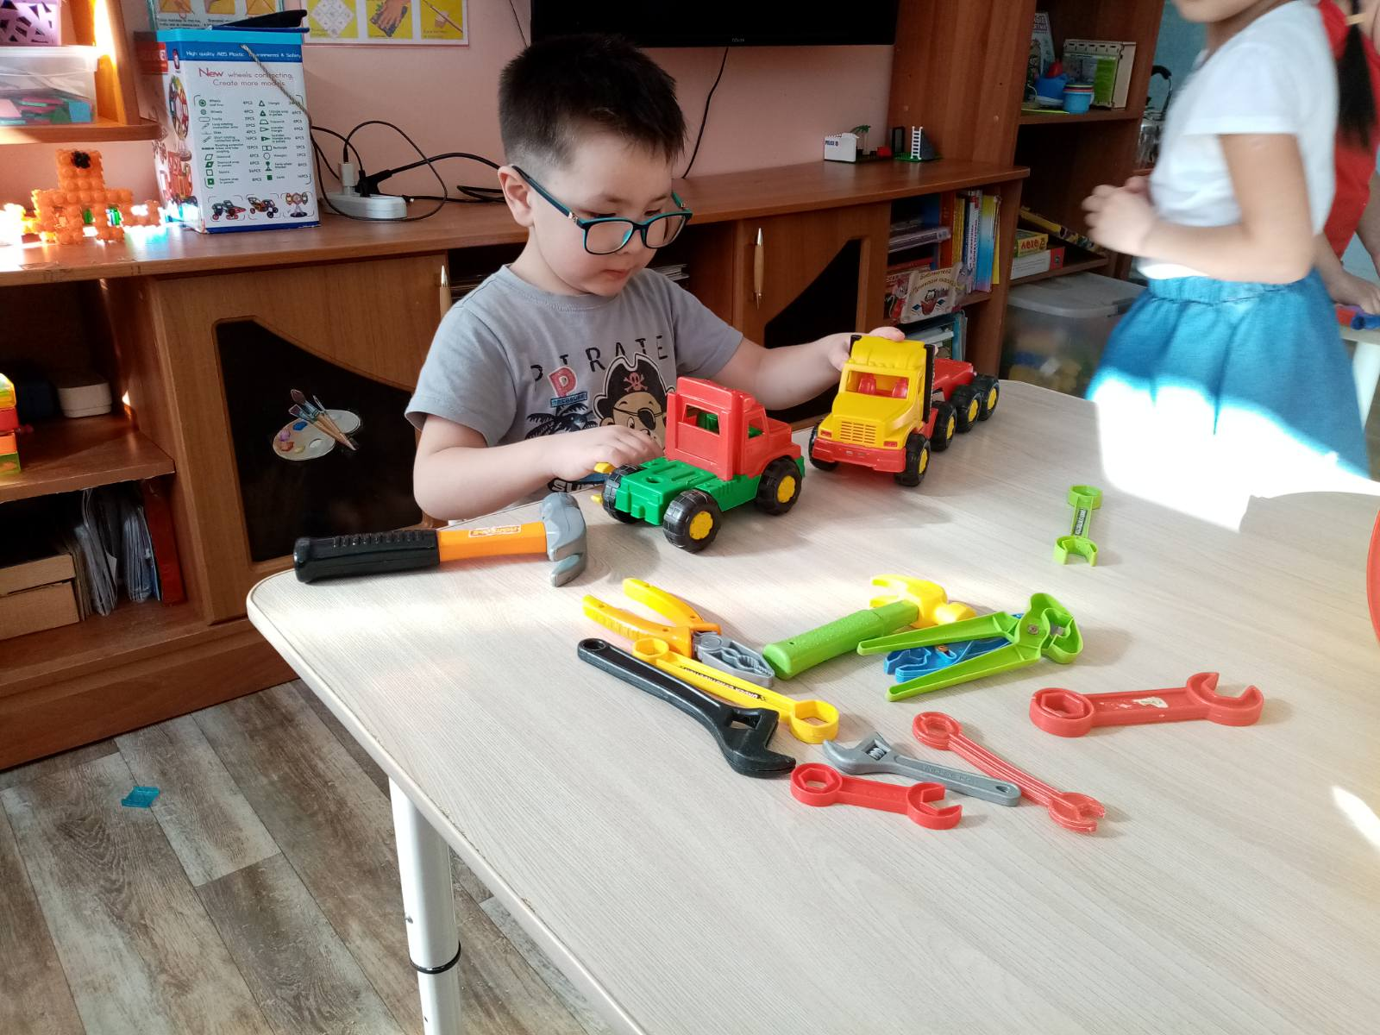 | Автомеханик за техникой должен следить,  Наладку, ремонт и уход проводить.  Найдёт неисправность в любом механизме,  Пусть техника служит без риска для жизни.

Магазин «Корзиночка
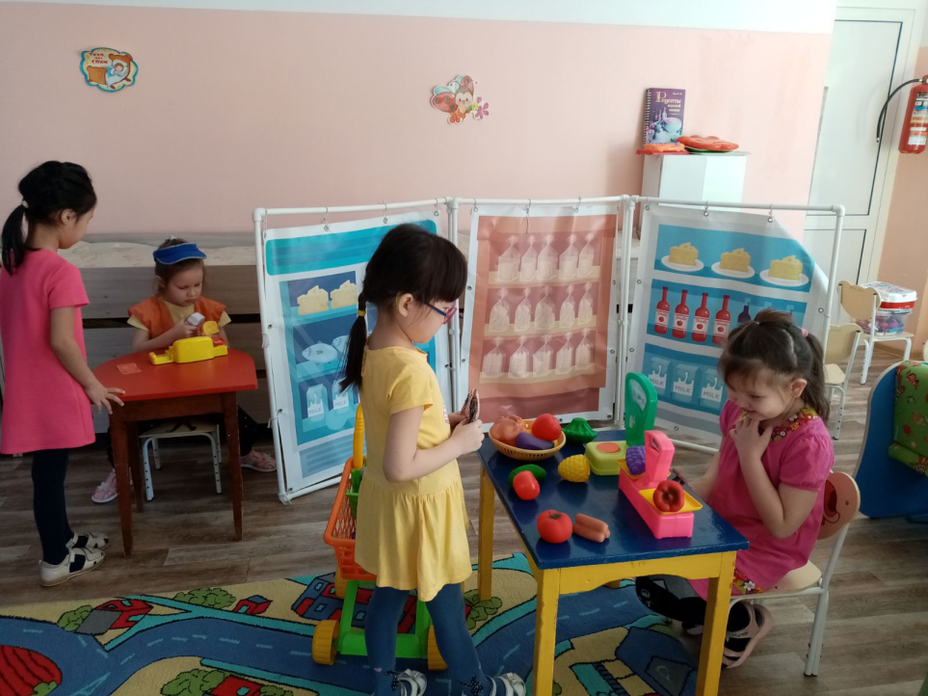 | 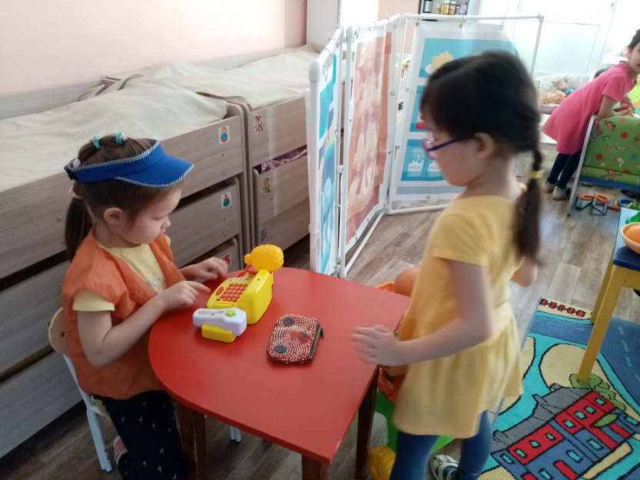
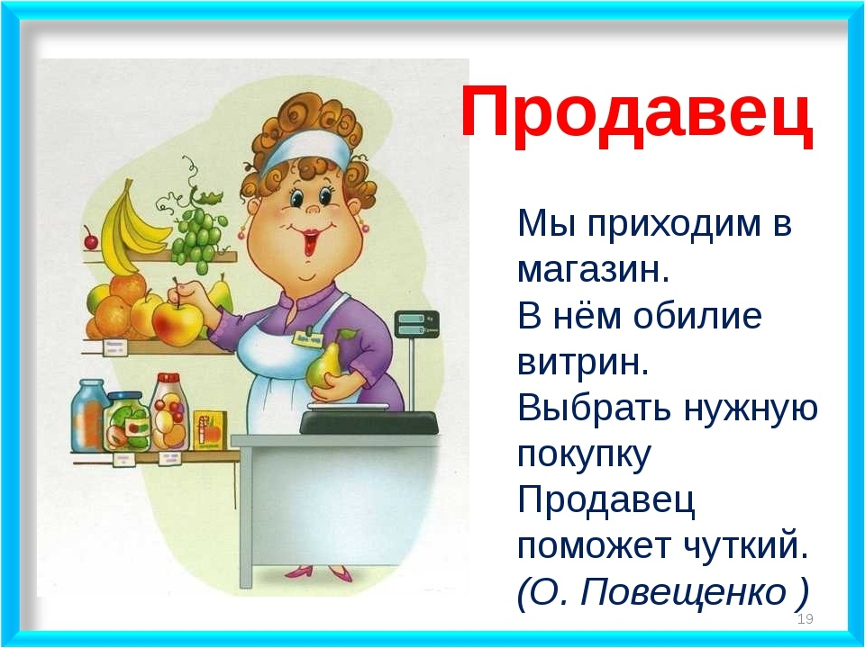

«Детская поликлиника»
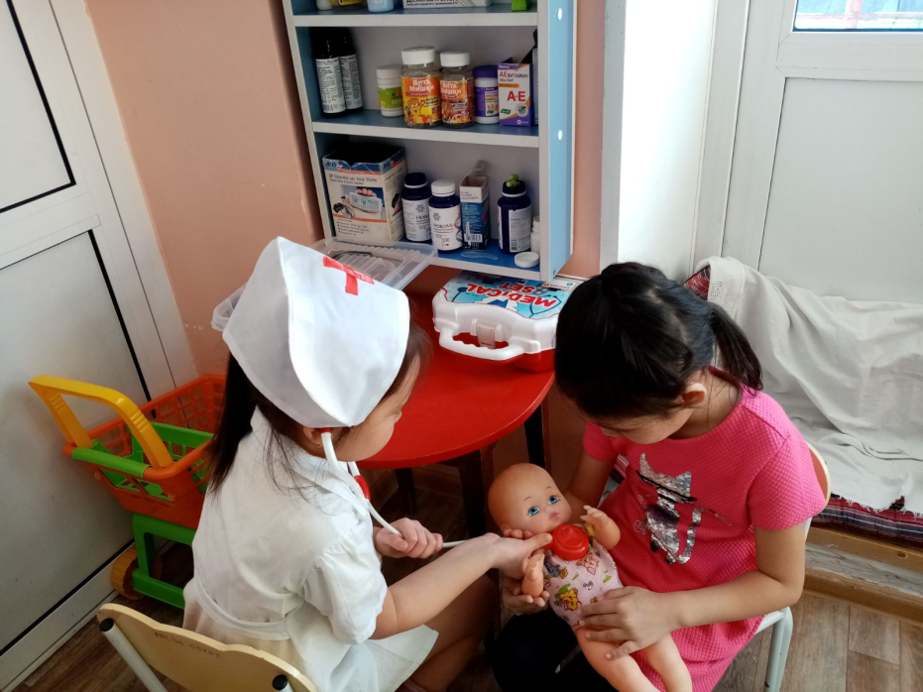 | 